ALERT III
Программа разработана компанией TMT sports на основе очень популярной программы, Air Alert II. Программа претерпела много изменений. За счет нового упражнения и увеличения курса (15 недель) создатели уменьшили частоту выполнения упражнений до 3 дней в неделю (кроме последней, 15-й недели), но теперь выполнять её придется в определённые дни определённых недель! Пройдя полный курс (15 недель) вы увеличите свой прыжок на 20–35 см. Во время 4 месяцев выполнения вы должны обеспечить себе хороший сон и питание.

Прыжки в высоту
Выполнение: Ноги на ширине плеч. Прыгните строго вверх насколько можете. Опустившись, присядьте примерно на четверть — это один прыжок.
Примечание: Скорость прыжка при выполнении упражения важнее всего. Смысл заключается как можно более быстром выпрыгивании. Время, проводимое на земле, должно равняться долям секунды.
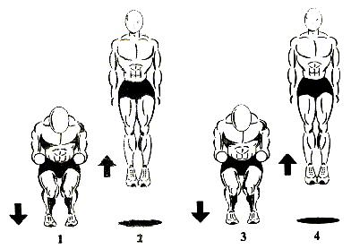

Подъемы на носках
Выполнение: Встаньте на что-нибудь так, чтобы пятки не соприкасались с полом (лестница, толстая книга). Поднимитесь на одной ноге как можно выше, затем на другой ноге.
Отдых между подходами: 25–30 секунд.
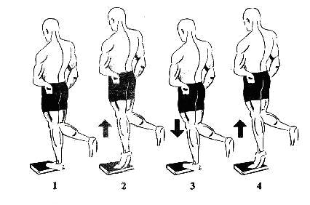

Степ-апы
Выполнение: Поставьте одну ногу на прочное возвышение (стул, скамейка) и толкнитесь опорной ногой вверх. В воздухе смените опорную ногу и повторите то же самое.
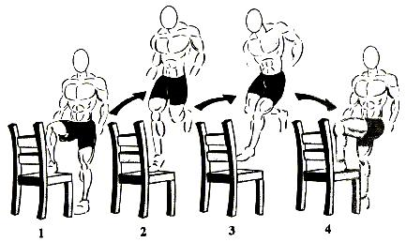

Прыжки на прямых ногах
Выполнение: Ноги на ширине плеч. Совершайте прыжки в высоту, не сгибая ног в коленях. Требуется выпрыгнуть как можно выше.
Отдых между подходами: 1 минута.
Примечание: Скорость прыжка при выполнении упражения важнее всего. Смысл заключается как можно более быстром выпрыгивании. Время, проводимое на земле, должно равняться долям секунды.
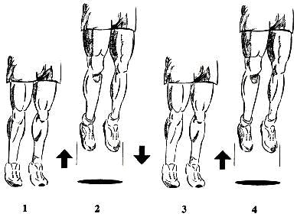

Выжигания
Выполнение: Упражнение названо так, потому что при правильном выполнении в мышцах ног вы будете чувствовать жжение. Стоя в полуприседе, поднимитесь на носках и совершайте прыжке в этой позе, не опускаясь на пятки. Основной упор при выполнении делайте на скорость и внимательно следите за тем, чтобы не опуститься на пятки.
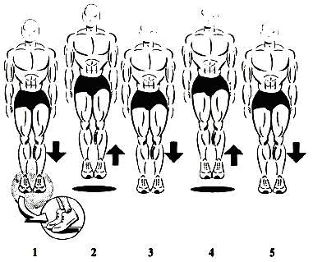

Прыжки в полном приседе.
Прыжки в полном приседе — это новое упражнение. Оно должно нагружать целиком бедро и способствовать увеличению его 'взрывной силы'. Оно увеличивает сердечно-сосудистую выносливость, скорость на коротких дистанциях и боковую скорость.
Итак, описание упражнения:
- Для равновесия, возьмите мяч в руки (не обязательно).
- Сядьте. Вы должны сидеть на носках (пятки подняты), ваши бедра должны быть параллельно полу, а спина перпендикулярно полу.
- Подпрыгните на 10–15 см. Соблюдайте параллельность пола и бедер.
- После приземления оттолкнитесь опять.
- На последний раз (пример: пятнадцатое из 15 прыжков) выпрыгните как можно выше (из положения сидя вверх).
Это упражнение дает очень большую нагрузку на мышцы и поэтому его нужно выполнять только 1 раз в неделю, по средам. Увеличение частоты выполнения упражнения приведет к риску перегрузки мускулов, увеличения времени на восстановление и снижения прыжкового тонуса ног на долгое время. В конце каждого подхода вы должны выпрыгнуть вверх в максимальном, 'взрывном' темпе и на максимально возможную высоту. Очень важно выпрыгнуть максимально резко. Это заставит работать мышцы бедра, укрепит их и добавит к прыжку ещё 3–5 см за весь курс.
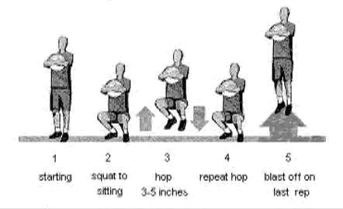
Расписание:
Неделя | Прыжки  в высоту | Подъемы  на носках | Степ-апы | Прыжки  на носках | Выжигания | Прыжки  в полном приседе
1 | 2×20 | 2×10 | 2×10 | 2×15 | 1×100 | 4×15
2 | 3×20 | 2×15 | 2×15 | 2×20 | 1×200 | 4×20
3 | 3×25 | 2×20 | 2×15 | 2×25 | 1×300 | 4×20
4 | 3×30 | 2×25 | 2×20 | 2×30 | 2×200 | 4×20
5 | 4×25 | 2×30 | 2×20 | 2×35 | 2×250 | 4×25
6 | 2×50 | 2×35 | 2×25 | 2×40 | 2×300 | 4×30
7 | 4×30 | 2×40 | 2×25 | 2×50 | 2×350 | 5×25
8 | 3×50 | 2×45 | 2×30 | 2×60 | 4×200 | 5×25
9 | 4×50 | 2×50 | 2×30 | 2×70 | 3×300 | 5×30
10 | 5×40 | 2×55 | 2×35 | 2×80 | 4×250 | 5×30
11 | 6×50 | 4×30 | 2×35 | 2×90 | 4×275 | 5×30
12 | 4×75 | 4×35 | 2×40 | 2×100 | 4×300 | 6×30
13 | Программа не выполняется!
14* | 3×30 | 2×30 | 2×20 | 2×30 | 1×250 | 4×20
15** | 4×100 | 4×50 | 2×50 | 2×100 | 4×400 | 5×50
Air Alert III необходимо выполнять 3 дня в неделю и желательно в одно и то же время. Всего программа занимает 15 недель.
2х25 — означает, что нужно сделать два подхода по 25 повторений.
В третьей версии программы отдых между подходами не должен превышать 2 минуты, а между упражнениями перерыва быть НЕ ДОЛЖНО! Во время паузы между подходами массируйте те группы мышц, на которые выпала нагрузка.
Лучше всего выполнять программу в 13–15 часов дня (пик работы мышц).
13-я неделя требует полного отдыха. Выполнение программы должно быть прекращено!
14* — эта неделя сделана для подготовки к последней неделе. Поэтому количество выполнений уменьшено.
15** — упражнения 15-й недели выполняются в понедельник, вторник, четверг и пятницу. Последняя неделя максимально нагружает мышцы перед окончательным восстановлением. Поэтому кол-во повторений увеличено и занятия проводятся 4 дня. Прыгучесть выйдет на максимальный уровень через 4–7 дней после окончания программы.
Важно! В Air ALERT III имеется свой определенный график выполнения!
По четным неделям (2,4…) программа выполняется по вторникам, средам и четвергам.
По нечетным же неделям выполняйте программу по понедельникам, средам и пятницам.
В те дни, когда вам не нужно выполнять АА3 вы должны все равно давать ногам обычную прыжковую нагрузку. Лучше всего это делать во время игр. Выходите и играйте! Но старайтесь делать все прыжки максимально агрессивно. Это укрепит мышечную память.
При желании можно пройти программу повторно, но:
- перерыв между выполнениями должен быть не меньше месяца;
- повторное выполнение не даст таких хороших результатов, как и первоe.

Air Alert

1. Прыжки в высоту
Ноги на ширине плеч. Прыгните строго вверх насколько можете. Опустившись, присядьте примерно на четверть — это один прыжок.
Примечание: Скорость прыжка при выполнении упражения важнее всего. Смысл заключается как можно более быстром выпрыгивании. Время, проводимое на земле, должно равняться долям секунды.

2. Подъемы на носках
Встаньте на что-нибудь так, чтобы пятки не соприкасались с полом (лестница, толстая книга). Поднимитесь на одной ноге как можно выше, затем на другой ноге.

3. Степ-апы
Поставьте одну ногу на прочное возвышение (стул, скамейка) и толкнитесь опорной ногой вверх. В воздухе смените опорную ногу и повторите то же самое.

4. Прыжки в полуприседе
Встаньте, чтобы ноги на ширине плеч и сведите вместе колени. Теперь прыгайте в этой позе, используя только икры (не разгибая ног).
Примечание №1: Скорость прыжка при выполнении упражения важнее всего. Смысл заключается как можно более быстром выпрыгивании. Время, проводимое на земле, должно равняться долям секунды.
Примечание №2: Еще один вариант этого упражнения — прыжки с прямыми ногами. Так или иначе, основная задача — прыжок при использовании только лишь икроножных мышц. В этой ситуации, как правило, оторваться от земли больше, чем на 10–15 сантиметров очень сложно.

5. Выжигания
Упражнение названо так, потому что при правильном выполнении в мышцах ног вы будете чувствовать жжение. Стоя опять-таки в полуприседе, поднимитесь на носках и совершайте прыжки в этой позе, не опускаясь на пятки. Основной упор при выполнении делайте на скорость и внимательно следите за тем, чтобы не опуститься на пятки.
Порядок выполнения:
- Разогрев (прыжки со скакалкой, бег на месте)
- Растяжка
- Прыжки в высоту
- Подъемы на носках
- Степ-апы
- Прыжки в полуприседе
- Выжигания
- Расслабление (растяжка)
Air Alert необходимо выполнять 5 дней в неделю. Всего программа занимает 12 недель.
Условные обозначения: 2х25 означает, что нужно сделать два подхода по 25 повторений.
Неделя | Прыжки  в высоту | Подъемы  на носках | Степ-апы | Прыжки  в полуприседе | Выжигания
1 | 2×25 | 2×10 | 2х10 | 2×15 | 1×100
2 | 1×50 | 2×20 | 2×15 | 2×20 | 1×200
3 | 1×75 | 2×25 | 2×15 | 2×25 | 1×300
4 | 1×75 | 2×30 | 2×20 | 2×30 | 1×400
5 | 2×50 | 2×35 | 2×20 | 2×35 | 1×500
6 | 1×100 | 2×40 | 2×25 | 2×40 | 1×600
7 | 1×125 | 2×45 | 2×25 | 2×50 | 1×700
8 | 2×75 | 2×50 | 2×30 | 2×60 | 1×800
9 | 2×100 | 2×55 | 2×30 | 2×70 | 1×900
10 | 2×125 | 2×60 | 2×35 | 2×80 | 1×1000
11 | 2×150 | 2×65 | 2×35 | 2×90 | 1×1100
12 | 2×200 | 2×70 | 2×40 | 2×100 | 1×1200

AIR ALERT II
Программа разработана компанией TMT sports. Эта одна из самых популярных, на сегодняшний день, программ для увеличения прыжка. Программа требует серьёзного подхода и отношения к упражнениям. Пройдя полный курс (12 недель) вы увеличите свой прыжок на 20–30 см. Во время 3 месяцев выполнения вы должны обеспечить себе хороший сон, и питание. Порядок выполнения:

1. Разогрев
Прыжки со скакалкой, бег на месте в течение 3–5 минут.

2. Растяжка
Перед выполнением необходимо растянуть все группы мышц, которые участвуют в программе. Икры растягиваются упражнениями, похожими на степ-апы (ставите ногу на книгу, лестницу и пытаетесь дотянуться пяткой до пола). Для растяжки передней бедренной мышцы поставьте ногу на стул или стол и наклоните корпус к этой ноге. Подколенная мышца растягивается простыми наклонами.

3. Прыжки в высоту
Ноги на ширине плеч. Прыгните строго вверх насколько можете. Опустившись, присядьте примерно на четверть — это один прыжок.
Примечание: Скорость прыжка при выполнении упражнения важнее всего. Смысл заключается как можно более быстром выпрыгивании. Время, проводимое на земле, должно равняться долям секунды. Примечание: Вы должны чувствовать, что передняя бедренная мышца напрягается сильнее икр. Отдых между подходами: 3–4 минуты

4. Подъемы на носках
Встаньте на что-нибудь так, чтобы пятки не соприкасались с полом (лестница, толстая книга ~10cm). Поднимитесь на одной ноге как можно выше, используя только икры, затем на другой ноге Отдых между подходами: 25 секунд

5. Степ-апы
Поставьте одну ногу на прочное возвышение (стул, скамейка) и толкнитесь опорной ногой вверх. В воздухе смените опорную ногу и повторите то же самое. Отдых между подходами: 3–4 минуты

6. Прыжки на носках
Встаньте на обе ноги и оттолкнитесь как можно сильнее используя только икры. Смысл упражнения в том, чтобы подпрыгивать как можно выше и "задерживаться на земле" как можно меньше (чем быстрее вы выпрыгните после приземления, тем лучше)
Примечание №1: следите за тем, чтобы при выполнение упражнения ноги не сгибались в коленях.
Примечание №2: перерыв между подходами 1 минута

7. Выжигания
Упражнение названо так, потому что при правильном выполнении в мышцах ног вы будете чувствовать жжение. Техника примерно та же, что и в предыдущем упражнение. Стоя на двух ногах нужно выпрыгивать, использую только икры. Здесь нужно выпрыгивать всего на 1–1,5 см, а основной упор делать на скорость выполнения и внимательно следите за тем, чтобы не опуститься на пятки.

8. Расслабление (растяжка)
Air Alert II необходимо выполнять 5 дней в неделю и желательно в одно и то же время. Всего программа занимает 12 недель.
Лучше всего выполнять программу в 13–15 часов дня (пик работы мышц).
Условные обозначения: 2х25 означает, что нужно сделать два подхода по 25 повторений.
Неделя | Прыжки  в высоту | Подъемы  на носках | Степ-апы | Прыжки  в полуприседе | Выжигания
1 | 1×50 | 2Х10 | 2х10 | 2×15 | 1×50
2 | 1×100 | 2×20 | 2×15 | 2×20 | 1×100
3 | 1×125 | 2×25 | 2×15 | 2×25 | 1×150
4 | 1×150 | 2×30 | 2×20 | 2×30 | 1×200
5 | 2×100 | 2×35 | 2×20 | 2×35 | 1×250
6 | 2×125 | 2×40 | 2×25 | 2×40 | 1×300
7 | 2×150 | 2×45 | 2×25 | 2×45 | 1×350
8 | 2×200 | 2×50 | 2×30 | 2×50 | 1×400
9 | 2×250 | 2×55 | 2×30 | 2×55 | 1×450
10 | 2×300 | 2×60 | 2×35 | 2×60 | 1×500
11 | 2×350 | 2×65 | 2×35 | 2×65 | 1×550
12 | 2×400 | 2×70 | 2×40 | 2×70 | 1×600
Я вам советую каждую неделю вести наблюдения за вашим прогрессом.
Неделя | 1 | 2 | 3 | 4 | 5 | 6 | 7 | 8 | 9 | 10 | 11 | 12
Дата
Прыжок
- Что вам потребуется для выполнения:
  - Все упражнения необходимо выполнять на ковре.
  - Программу необходимо выполнять в кедах с ПЛОСКОЙ РЕЗИНОВОЙ подошвой.
  - Стул или другой предмет для степ-апов у книга или что-либо другое для подъемов на носках
  - Программа НЕ требует использование утяжелителей любых типов. Увеличение прыжка происходит только за счет вашего веса!
- Питание является важной частью программы.
  - Обязательным является минимум 2-х разовое питание.
  - Есть необходимо за 1–2 часа до выполнения
  - Не переедайте и хорошая еда обязательна не только в дни выполнения, но и в дни отдыха.
  - Еда должна содержать достаточно протеинов, карбогидратов (фрукты и овощи) и кальция (молоко).
UNDER PROGRAMM
# | Количество | Описание
1 | 10 раз — 5 серий | Выпрыгивание на одной ноге (ногу в воздухе стремимся прижать к груди)
2 | 10 раз — 5 серий | Лягушка (прыгаем как можно дальше)
3 | 30 метров — 15 раз | Ускорения
4 | 80 раз (необходимо разделить по подходам по самочувствию, пример: 10–10–15–20–25) | Прыжки на месте (2 ноги прижимаем к груди)
5 | 1 минута на каждую ногу, затем минута на двух — 3 серии | Прыгаем на одной ноге за счёт икр (стараемся прыгать как можно чаще)
6 | 10 мин в сумме | Садимся спиной к стене, чтоб ноги согнуты были в колене под 90 градусов
7 | Прыжки, прыжки, прыжки | Прыжки, прыжки, прыжки

MAD BOUNCE
Jumping jacks. Махи руками и ногами. Очень просто. Встаёте прямо и разводите ноги в разные стороны, в это же время руки сводите над головой. Делаете маховые движения руками и ногами. В момент когда руки сведены над головой, ноги разведены в стороны и наоборот.
Kariokaes — бег змейкой. Бежите боком, чередуя ноги.
Toe jog – бег с высоким подниманием бедра.

Лёгкая растяжка
Armless bounces – Кладёте руки на голову и прыгаете строго вверх с двух ног сразу. При приземлении ноги сгибаем в коленях, так чтобы колены коснулись друг друга (получается нечто вроде буквы Y наоборот). Затем опять прыжок. Прыгать надо быстро.
В остальных упражнениях прыгать так же необходимо быстро, если не сказано иначе. Кроме того, в этом упражнении необходимо следить за тем, чтобы пятки не касались пола. Прыжки только с носков.
Reverse 17's – Процесс: принять низкий старт и со всей силы рвануть вперед. Пробегаем выбранное вами расстояние (можно выбрать половину площадки) и обратно спиной вперёд. Расслабляться нельзя. Упражнение делается с максимальной скоростью. После этого упражнение повторяется. Количество повторений — восемь с половиной раз.
Explosive step-ups – Берется высокая платформа, сантиметров 40–50. Например, стул. Упор на правую ногу, левая ставится на стул (можно наоборот, левая-правая). Затем прыжок вверх, в воздухе меняем ноги и приземляемся так, чтобы правая стала опорной, а левая оказалась на платформе. Повторяем упражнения с чередованием ног.
Отталкиваться нужно только той ногой, которая стоит на возвышении.
Slow calf-raises – медленные подъемы на носках. Упражнение делать на возвышении, чтобы пятки опускались довольно низко. По достижению высшей и нижшей точек задерживаемся на несколько секунд.
Pushups – отжимания.
Wall squats – прислоняемся спиной к стене. Между спиной и стеной примерно на уровне появницы зажимаем баскетбольный мяч. Выполняем приседание, не роняя мяч на землю. Когда бедра станут паралелльно полу задерживаемся в таком положении на 5 секунд.
Get ups – выпрыгивания со стула. Садимся на стул, затем выпрыгивает вверх. После этого упражнение повторяется.
Как обычно, не забываем про скорость. Выпрыгивать из сидячего положения нужно одним быстрым движением. Перед прыжком руки надо держать прямо перед собой (паралельно полу!). В момент прыжка руки тянутся вверх.
Crunches – пресс. Упор лежа на спине. Колени согнуты. Руки на голове. На раз сжались в комочек, стараясь головой достать колени.
Тяжёлая растяжка – Растягиваемся. Смотри программу индивидуального статического растягивания на нашем сайте.
1 leg knee ups – встали на расстоянии вытянутой руки от стены. Боком к стене. Руку положили на стену. Левую ногу необходимо подогнуть и прыгать на правой строго вверх. Количество повторений в таблице. Затем поворачиваемся другим боком и прыгаем на другой ноге. Если в количестве повторений указана цифра 10, это значит, что 10 прыжков надо сделать и на той и на другой ноге.
И ещё один момент: в момент прыжка с одной ноги, нужно бедро второй задирать как можно выше вверх так, чтобы угол между этим бедром и животом был примерно 90 градусов.
Figure 8 crunches. Упор лежа на спине. Голова чуть приподнята. Взяли баскетбольный мячик в руку, подняли левую ногу провели его под левой ногой, опустили левую – подняли правой, подвели под правой. Одним словом, выписываем мячиком восьмерку между ногами. Делаем как можно дольше.
Explosive calf raises – быстрые подъемы на носках.
Square jumps – вообразили на полу квадрат. Точка #1 стартовая. Прыгаем вперед – на точку #2. Прыгаем боком на точку #3. Прыгаем спиной на точку #4. Прыгаем боком на точку #1. Сколько повторов в таблице, столько вам предстоит отпрыгать квадратов.
Расстояние между точками — примерно полтора метра. Прыгать с точки на точку нужно быстро.
Clap pushups – отжимания с хлопком в ладоши.
1–1−2 bounding — отталкиваемся с одной ноги вперед и вверх, приземляемся, отталкиваемся быстро с другой ноги в том же направлении, приземляемся, отталкиваемся с двух ног. Прыгаем, ориентировочно, через весь спортзал.
High knee skips — прыжки вперёд с высоким подниманием бедра.
Depth jumps — (прыжки в глубину). Встаем на стул. Спрыгиваем с него и моментально, как на пружине подпрыгиваем вверх. Повторяем процесс.
После спрыгивания с возвышения на две ноги, нужно оттолкнуться не только перпендикулярно полу вверх, но и вперёд. Хотя, конечно, основной упор делается именно на прыжке вверх.
Reverse depth jumps – тоже самое что и depth jumps, только прыгаем со стула спиной вперед.
1 leg depth jump – depth jumps на одной ноге. 10 повторов в подходе, значит 10 прыжков с каждой ноги.
После спрыгивания с возвышения на одну из ног, в момент отталкивания от земли, бедро второй ноги нужно так же задирать вверх, как и в 1 leg knee ups так, чтобы бедро было перпендикулярно животу

